*INFORME RADIOLÓGICO*

***PACIENTE******:*** *ELDA ADELA HUAMAN ZAMORA Edad: 64*

***EXAMEN*** ***:*** *RAYOS X COLUMNA SACRO COXIGIA*

***INDICACIÓN :*** *234*

***FECHA*** ***:*** *27-04-2019*

# *EL ESTUDIO RADIOLOGICO DE COLUMNA SACRO COXIGEA REALIZADO EN PROYECCIONES AP (15 grados CAUDAL) Y LATERAL, MUESTRAN:*

* *Densidad ósea conservada.*
* *Ejes coronal y sagital conservados.*
* *Las estructuras óseas correspondientes al sacro y coxis muestras morfología y textura conservada.*
* *Espacios articulares conservados.*
* *Articulaciones sacroiliacas conservadas.*
* *Partes blandas sin alteración.*
* *Presencia de heces en colon sigmoides.*

***IDx:***

* *COLUMNA SACRO COXIGEA RADIOLOGICAMENTE CONSERVADA.*

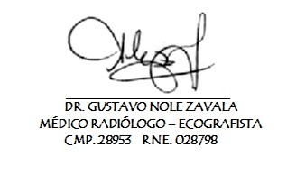

*ATENTAMENTE,*